Académie de Montpellier

CONCOURS EXTERNE SPÉCIAL
DE RECRUTEMENT DE PROFESSEURS DES ÉCOLES L3
CHARGÉS D’UN ENSEIGNEMENT DE ET EN LANGUE RÉGIONALE

Session 2026
Épreuve orale d’admission de langue régionale
Sujet zéro

Catalan | Durée de la préparation : 1 heure  Durée totale de l’épreuve : 30 minutes  Exposé : 20 minutes (2x10 mn)  Echange : 10 minutes (2x5 mn)

Rappel de la notation :

L’épreuve est notée sur 20. La note 0 est éliminatoire. Cefficient 3.

Ce sujet contient 5 pages, numérotées de 1/5 à 5/5.

Assurez-vous que cet exemplaire est complet. S’il ne l’est pas, demandez un autre exemplaire au responsable de la salle.

L’usage de tout document, dictionnaire, calculatrice est interdit.

Consigne candidat :

Première partie en catalan (15 minutes au total) :

1.1 – Restituïu, analitzeu i comenteu el document sonor o audiovisual. Expliciteu els lligams que té amb els altres documents del dossier. (10 minuts)
1.2 – Intercanvi amb el jurat. (5 minuts)

Deuxième partie en français (15 minutes au total) :

1.1 – Explicitez l'intérêt culturel et la portée interculturelle du dossier. (10 minutes)
1.2 – Échange avec le jury. (5 minutes)

DOSSIER

1 – Document audiovisuel

Els principis fonamentals: acceptar-se. Réseau Canopé, 2021. (2 min 30 sec)
https://lesfondamentaux.reseau-canope.fr/video/enseignement-bilingue/catalan/respectar-els-altres/acceptar-se

2 – Texte A

L’Anton era un petit català que vivia dins un vilatge d'artistes a prop de Prada: Eus. Era d'aquest poble quitllat sus d'un turó, que semblava un país de fada. Trobava que aquí el cel era tot ple de colors com una pintura d'infant, ple de recs blaus, grisos, rosa, vermells, sempre canviants. Assentat davant del seu globus terrestre, l'Anton se demanava si tots els països eren tan bonics com el seu país català.

Resseguia amb el seu dit petit les línies de les terres, dels mars, de les muntanyes i somiava i somiava que se n’anava. Marxar a peu amb les seves pobres sabates seria impossible.

- I si utilitzavi els meus patins amb rodes!

Imaginava els colors de la gent d'aquest nou món, d'Àfrica, d'Europa, d'Àsia... la flaire de la cuina plena d’olor d'espècies, la calor que fa fondre el cos i la fred que el gela…

Un bon matí, decidí de marxar calçat dels seus patins amb rodes, roda que rodaràs… roda que rodaràs… un bon matí es va trobar a Canet platja, cara a la mar, meravellat. De seguida se va gitar dins de l’onada pensant que la podria travessar. Però el llençol blau de la mar no va resistir al pes de l'Anton i dels seus patins.

Peixets dins el fons de l'aigua, arribaren, rient de l'espectacle de les cametes blanques calçades de rodes estranyes. L’Anton desesperat sortí de l'aigua per deixar-se caure dins la sorra ocre. Gavines vingueren a veure què era aquest ocellot sense bec, ni ales... I ell, se les mirava i se deia:

- Per què tenen ales per volar i jo res?

Haig de volar
Veritat
Haig de volar
Vull ésser ocell
Al ponent
Ocell humà
Amb ales de vent
Per foradar el cel
Massa buit
Per ballar a la nit
Amb ma pell de lluna
Com a únic vestit

Haig de volar
Veritat
Per passar les fronteres
Les flaires
Les pells
Els colors
I les llengües novelles
Haig de volar
Veritat
N’hi ha prou de trastejar
El ventre tou
Arran de terra

Coleta PLANAS, La volada de l’Anton d’Eus, PREC-CRDP, 1997

3 – Texte B

Els tres amics

Eren tres amics
de rialla fresca.
L’un era soldat
valent i de gresca;
l’altre era pagès
i amava la terra,
i al dels ulls més blaus
li deien poeta.

L’un, vestit i armat
se’n va anar a la guerra,
i una nit morí
lluny de casa seva.
L’altre es va fer vell
amb la mà a la rella,
mirant el blat d’or,
la fruita vermella.
I el dels ulls més blaus,
cada primavera
feia una cançó
més dolça i més bella.

Joana RASPALL, Petits poemes per a nois i noies, Editorial Daimon, 1981

4 – Document iconographique

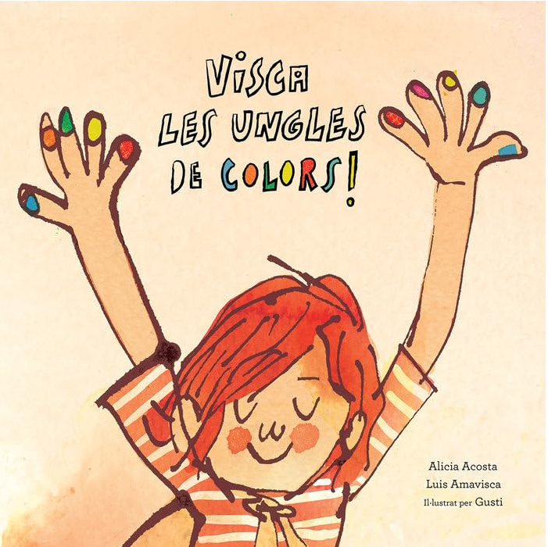

Alicia ACOSTA, Luis AMAVISCA (Autors), Luis GUSTI (il·lustracions), Visca les ungles de colors! Editorial Nubeocho, 2021

